Подаци

**У овој лекцији ћеш учити о томе шта су подаци**

Појмови које ћеш научити су:

* подаци
* нумерички подаци
* номинални подаци
* статистика, елементи статистике
* информација

# Подаци

У овом делу лекције учићеш о томе шта су подаци, како можемо да их прикажемо, као и о томе шта је фреквенца податка, а шта релативна фреквенција податка.

Податак је појам који описује и квантификује стање неког процеса у реалном свету. Свакодневно се бавимо њиховим прикупљањем у свим сферама живота. На овај начин пратимо цене производа, број оболелих од неког вируса, број ученика у једној генерацији... Податак представља приказ чињеница, појмова и инструкција, на симболички и формализован начин, за интерпретацију и обраду уз помоћ људи или машина.

У основи он је порука која се може и не мора искористити, у случају да постоји и најмања вероватноћа да се порука једнозначно и тачно искористи, тада он представља информацију. О информацијама ћеш детаљније учити у другом делу лекције.

Фреквенца податка je заправо број појављивања одређеног податка, док је релативна фреквенција податка однос (проценат) његове заступљености у популацији или у групи коју посматрамо.

Начини на које можеш да представиш податке су уз помоћ таблице или дијаграма.

**Задатак:**

Први разред има 24 ученика. На тесту из математуике, који су сви радили, три ученика је добило оцену пет (одличан), петоро ученика је добило оцену четири (врло добар), осморо ученика је добило оцену три (добар), шест ученика је добило оцену два (довољан), и двоје ученика оцену један (недовољан). Како мошемо приказати ове податке?

Један начин је **таблица**.

У првом реду наводимо шта ће та табела да заправо садржи. Остатак табеле попуњавамо уношењем података који су нам дати.

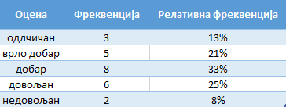

text-center

**Табеларни приказ**

Када је у питању колона под називом "фреквенција" она заправо представља број ученика који је добио одређену оцену, а колона под називом "релативна фреквенција", представља који је проценат ученика са одређеном оценом, у њу уместо процента можемо и унети однос у виду разломка, нпр. 3/24 уместо 13% у реду где су наведени ученици са одличним оценама.

Када је у питању **представљање преко дијаграма** врсте су многобројне. у наставку лекције моћи ћеш да видиш три врсте.

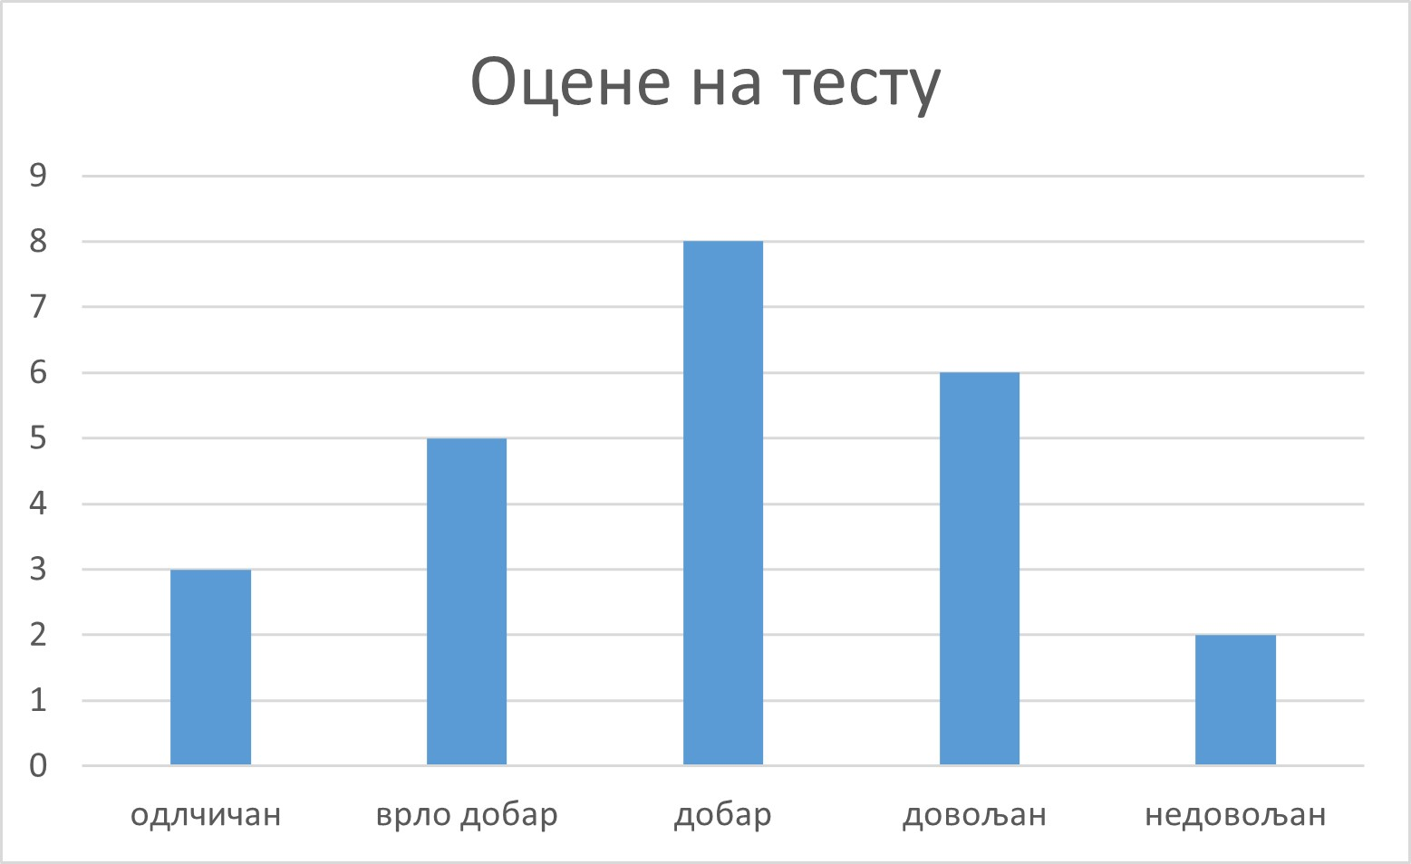

text-center

**Стубичасти дијаграм**

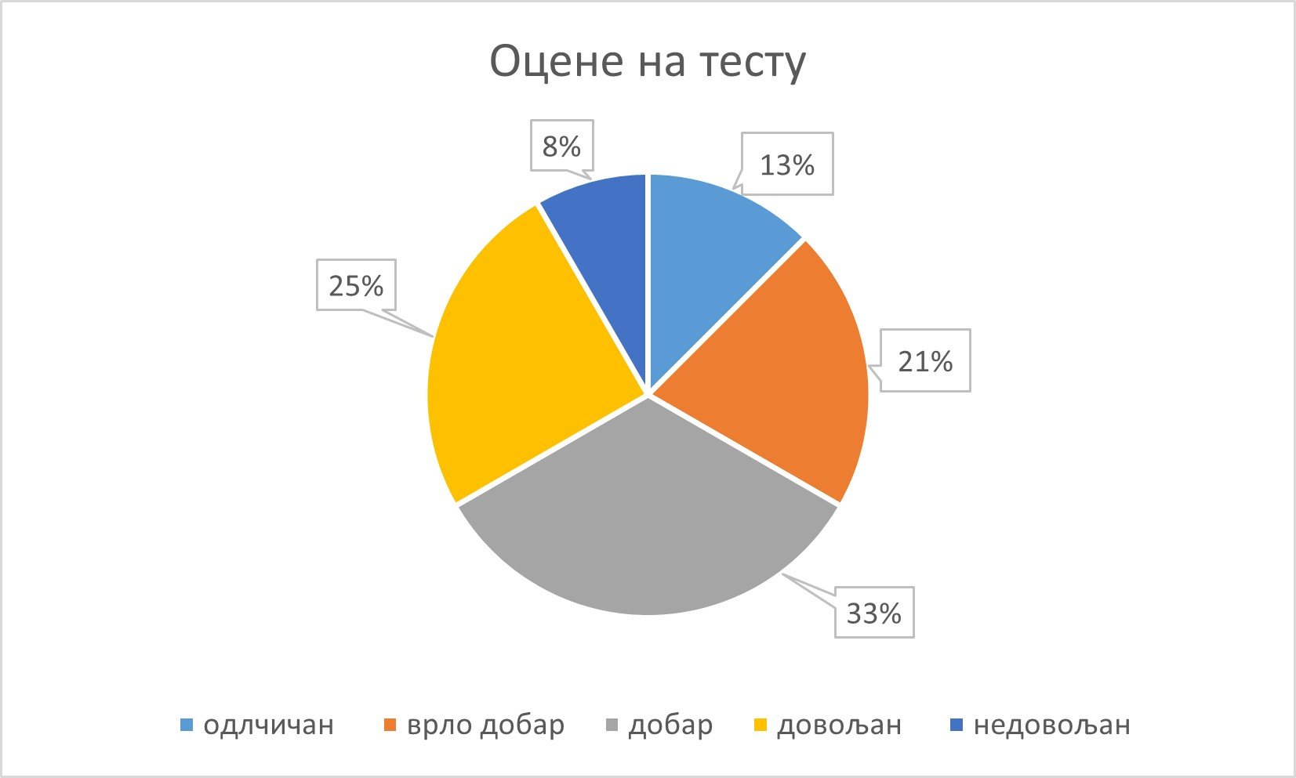

text-center

**"Пита" дијаграм**

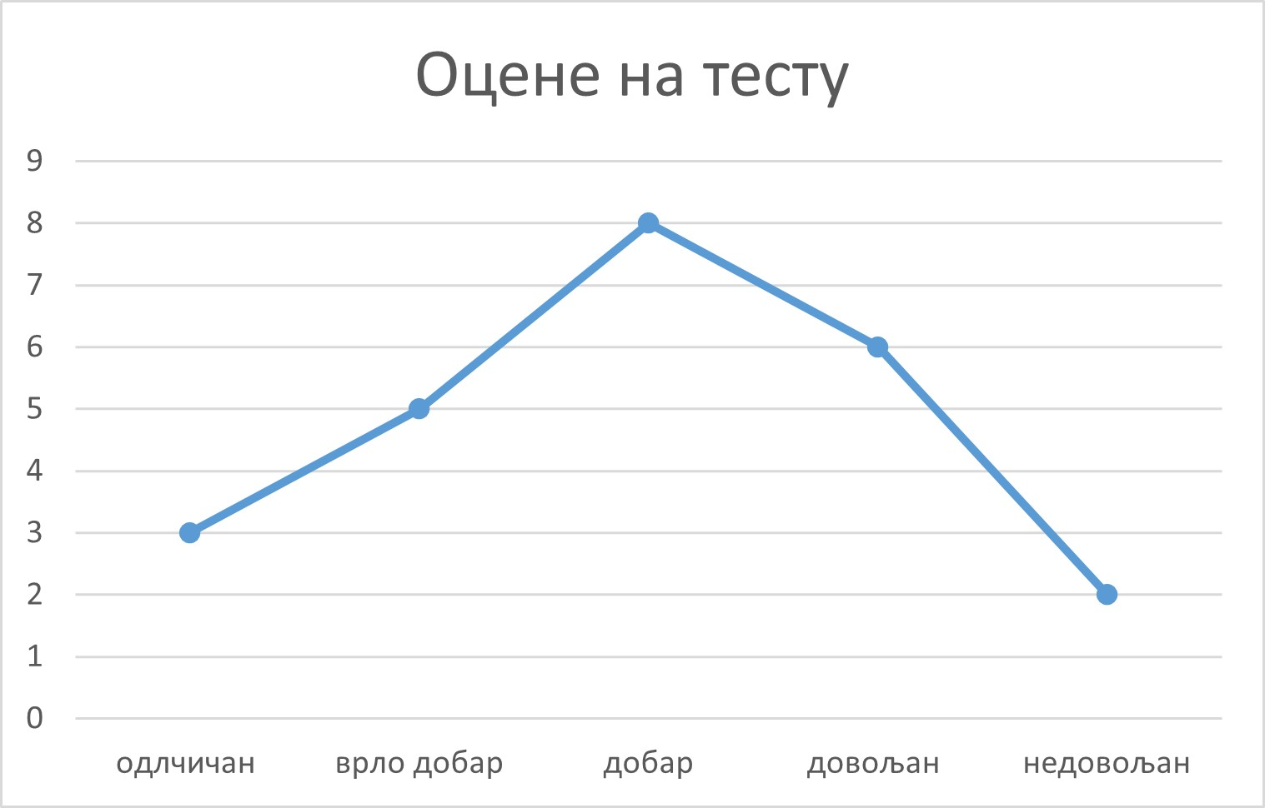

text-center

**Линијски дијаграм**

**Задатак:**

На основу датог дијаграма попунити табелу.

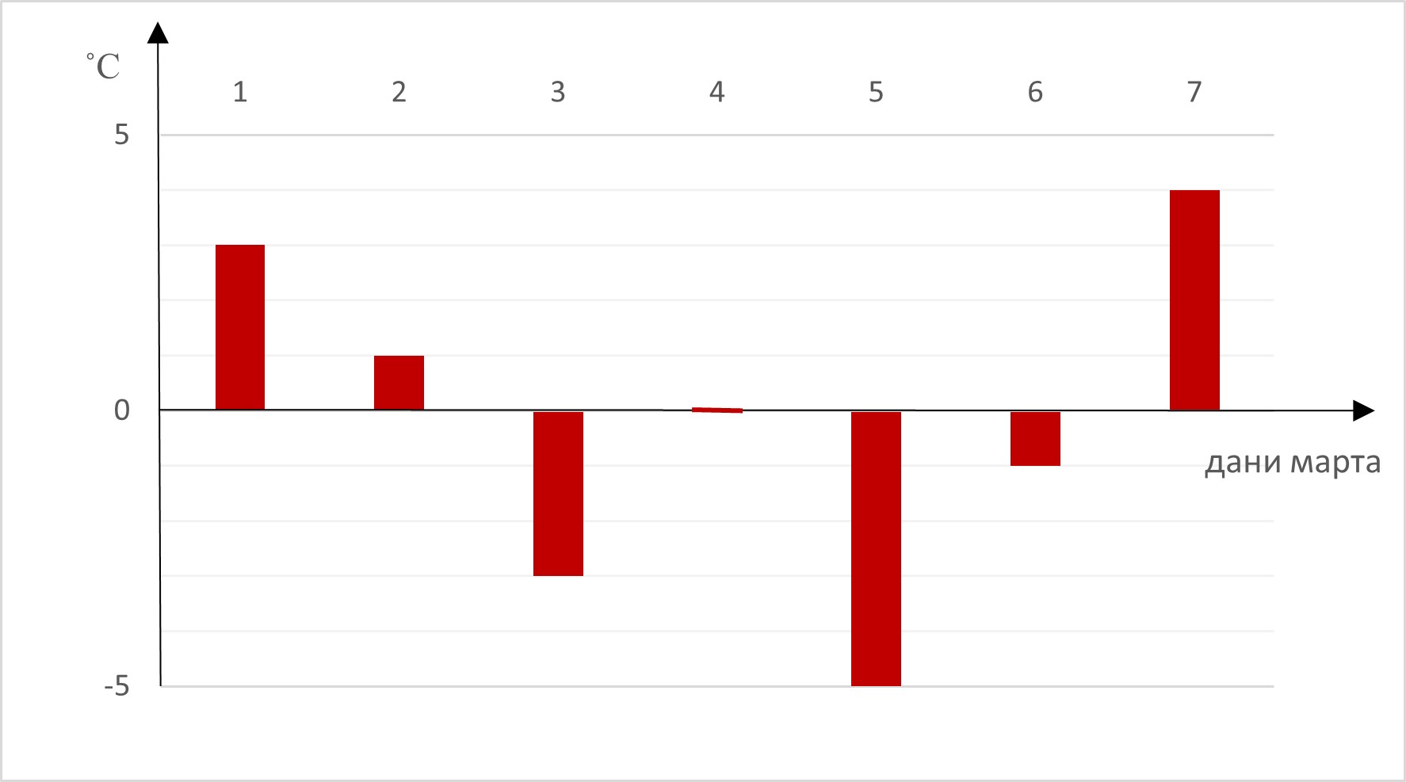



# Статистика

Статистика је научни метод који се примењује са сврхом описивања, процене и анализе неке карактеристике друштва. Она представља грану математике која прикупља, анализира, тумачи, обрађује и приказује податке чија је основна карактеристика варијабилност. Прикупљање података врши се из популације. Појаве које се јављају непредвидиве су и то је условило потребу за њиховим предвиђањем и самим тим формирањем овог научног метода. Савремена статистика обезбеђује квантитативне методе и технике за потребе емпиријских истраживања. Садржи методологију помоћу које се врши мерење неизвесности и испитују се последице утицаја те неизвесности на планирање и тумачење резултата експериментисања и посматрања.

Реч статистика потиче од латинске речи *„statisticus“* што у преводу значи државни послови. Немачки професор Херман Конринг 1660. године први је употребио реч „статистика” у својим предавањима. У почетку се статистика односила само на нумеричке податке на бројно стање становника, пореских обвезника, имовине, војника и свега оног што је било примарно интересовање тадашњих владара државе. Верује се да су прве статистичке методе коришћене чак у 5 веку п.н.е. Најстарији записи о кориштењу статистике потичу из 9. века, а из 14 вака иаммо записе који садрже низ статистичких података о популацији, едукацији...

**Варијабла** представља променљиве карактеристике атрибута који се разликују од особе до особе или од појаве до појаве, док су подаци вредности посматраних променљивих. **Варијабилност** појаве која се испољава преко одступања од општих карактеристика те појаве представља оно чиме се статистика бави.

**На основу дефиниција статистике и доступних информација о њеном развоју статистику можемо поделити на четири фазе:**

* Прва фаза развоја - прикупљање података.
* Друга фаза развоја - долази до формирања два концепта јер у том периоду долази до развоја немачке дескриптивне школе и енглеске школе аритметике.
* Трећа фаза развоја - повезивање статистике и вероватноће.
* Четврта фаза развоја - појава савремене статистике

**Статистика се може поделити у две целине:**

* Дескриптивна статистику чији је задатак сумирање података у лако разумљиву целине,
* Инферецијална статистика (индуктивна статистика) које подразумева извођење закључка о скупу на основу узорка података,

# Информација

**Информацију** чини скуп логички повезаних података, обрађених и организованих чињеница које представљају неко обавештење. Можемо их схватити као податак којем је придружен контекст. Реч информација потиче од латинске речи *"Informare"* што значи информисање, обавјештавање. Информација постаје знање кад је интерпретирана, односно стављена у контекст или кад јој је додато значење. Значење информације може бити корисно, али и не мора.

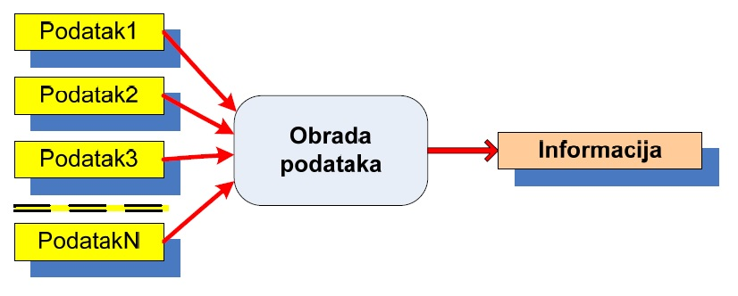

Како би податак постао информација он мора да:

* буде важан за субјекта на кога се односи, у смислу да садржи нове инфовмације како би проширио знање примаоца,
* буде у облику у ком да рачунар може да га обрађује.

# Задаци и питања за вежбу:

Посматрај дијаграм са слике и одговори на следећа питања:

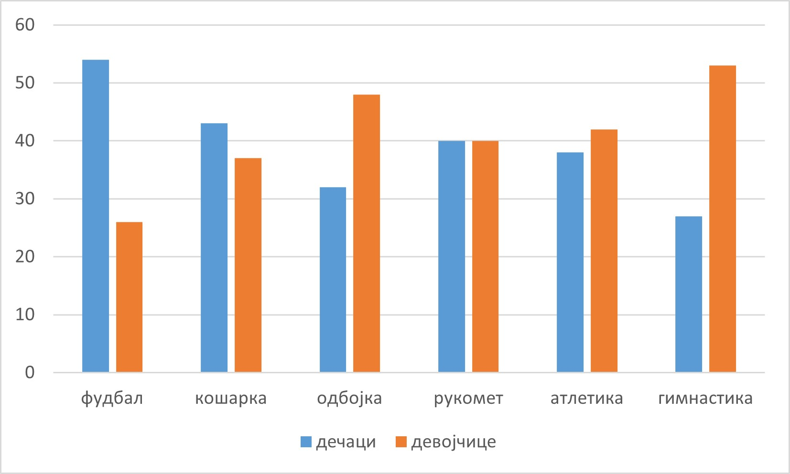

question41

Стубичастим дијаграмом приказано је којим се спортом баве ученици и ученице у спортској гимназији. Погледај дијаграм и дај одговор на питање. Којим спортом се бави највише дечака:

question42

Да ли се рукометом бави више:

question43

Која два спорта ссе бави више девојчица него дечака:

Посматрај дијаграм са слике и одговори на следећа питања:

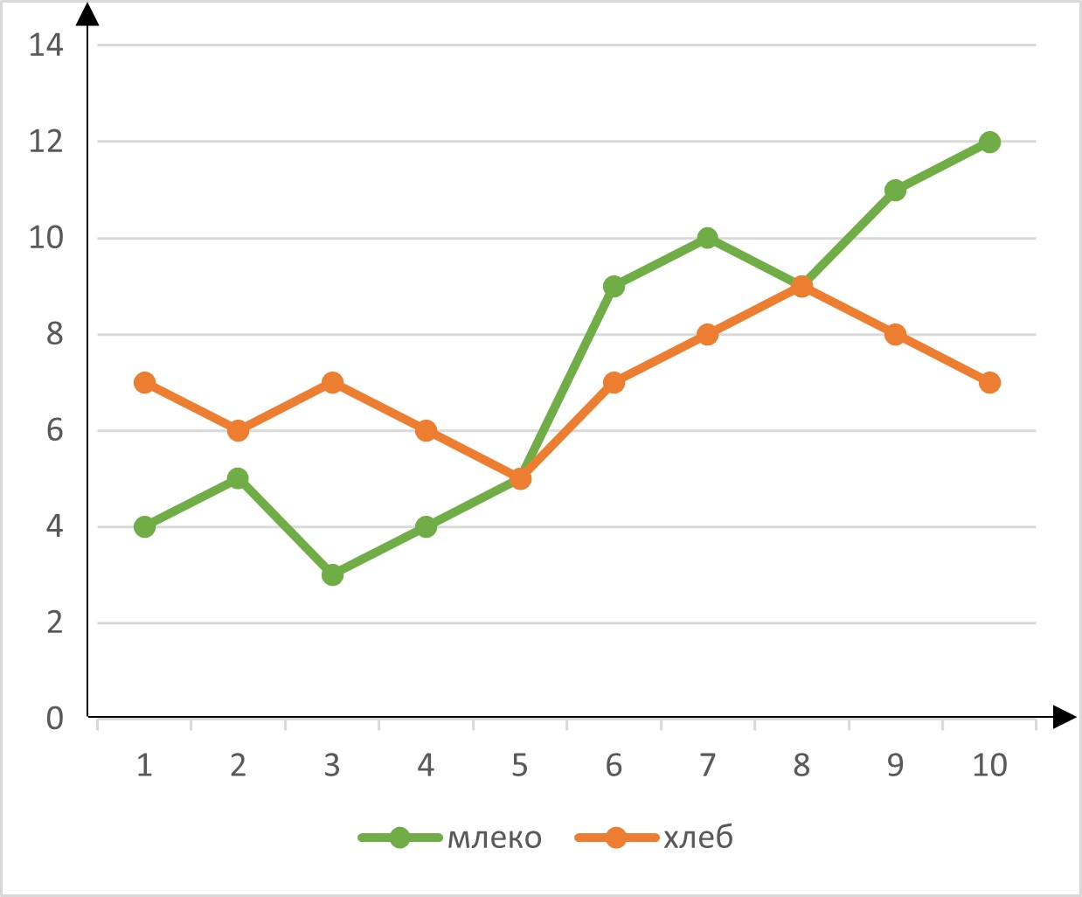

question44

Линијским графиконом приказана је продаја млека и хлеба у једној продаавници. Дуж x-осе приказан је временски период, а дуж y-осе количина производа купљена у току дана. Који дан је купљена иста количина хлеба и млека:

question45

У датом временском периоду од 10 дана да ли је купљено више хлеба, млека, или је подједнако купљено:

question46

Који дан је била највећа разлика у броју продатих производа:

Посматрај дијаграм са слике и одговори на следећа питања:

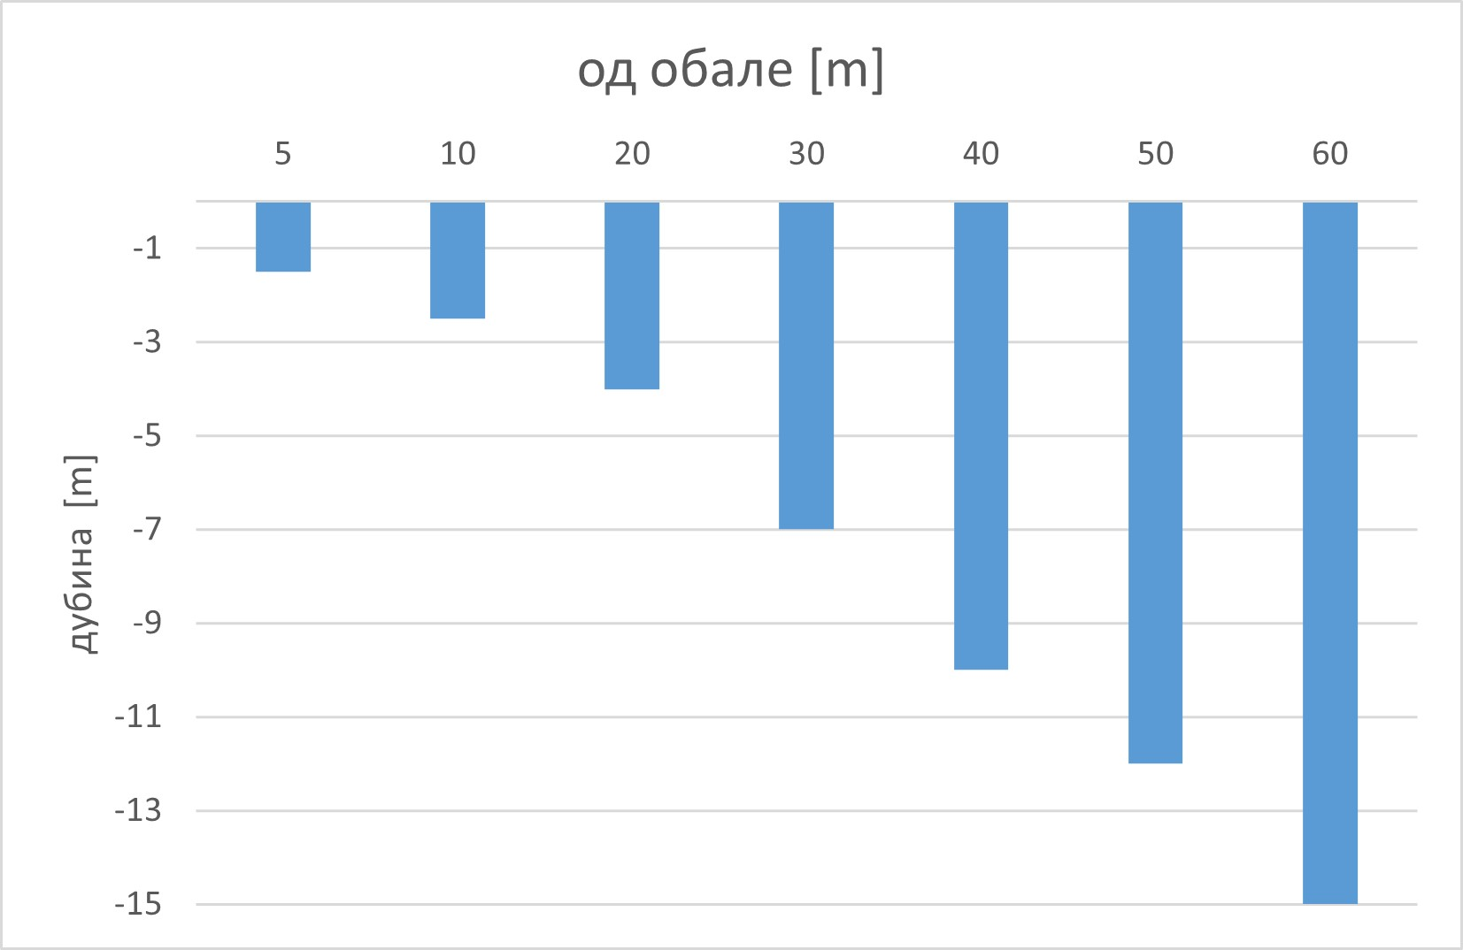

question47

У Сутомору поред Велике Стене мерена је дубина мора. Подаци добијени уцртани су на дијаграм са штапићима. Одговори на дата питања помоћу дијаграма.

question48

Коликиа је дубина мора на 40 метара од обале:

question49

Колико најближе обали може прићи брод чији је труп 10 метара под водом:

Посматрај дијаграм са сликa и одговори на следећа питања:

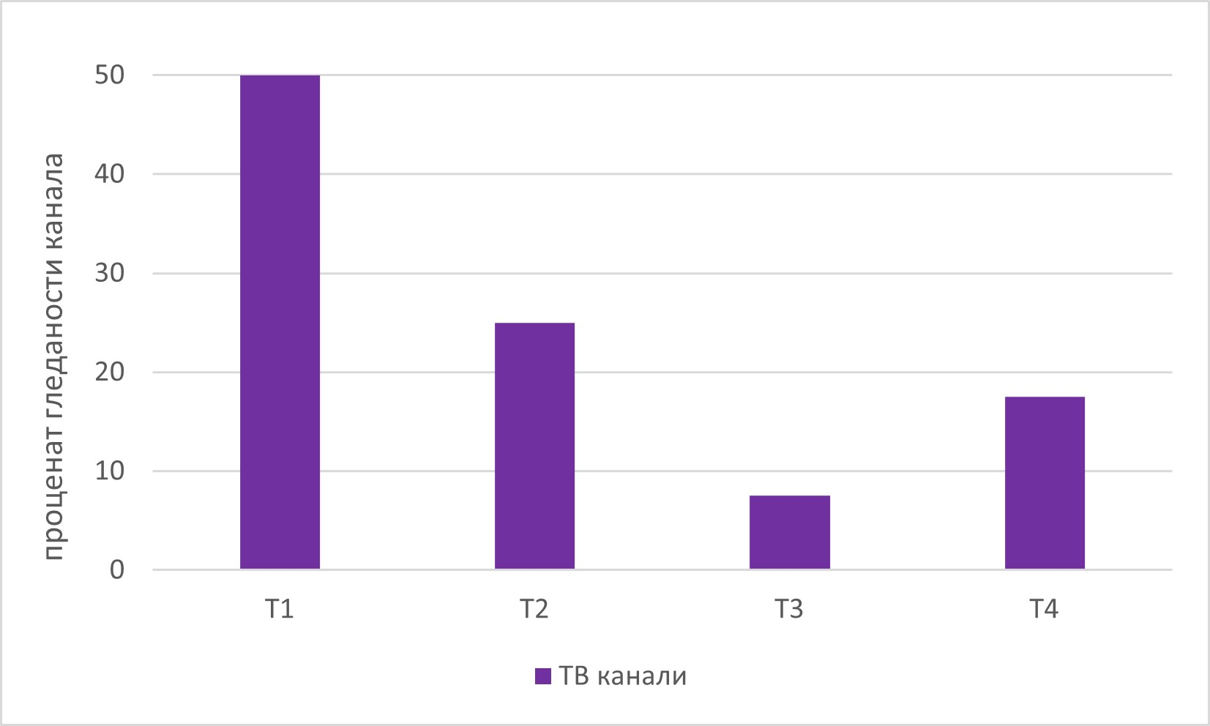

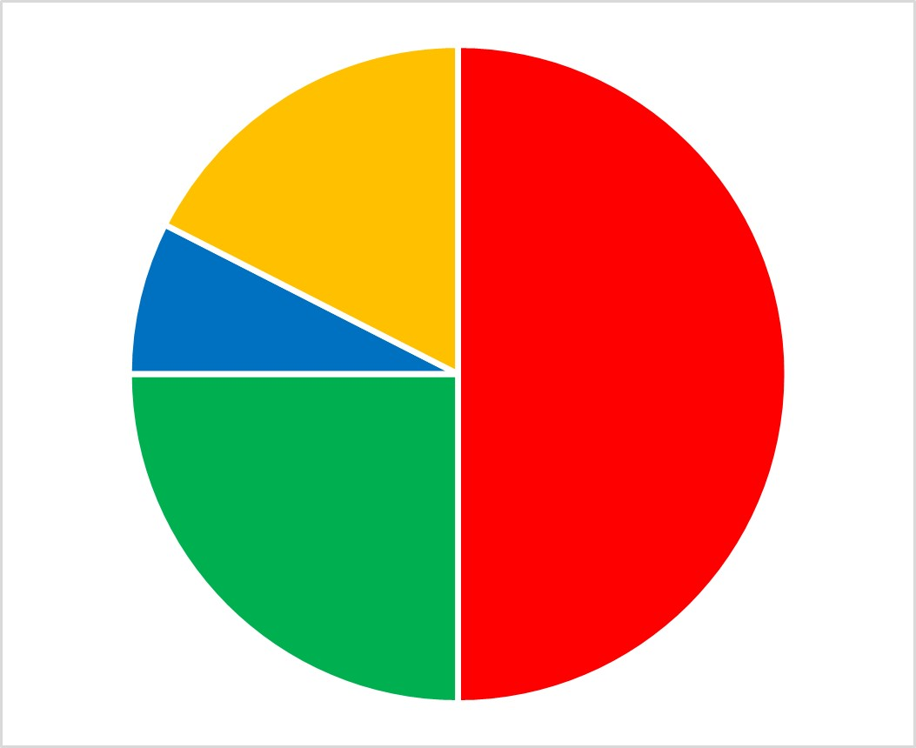

question481

Док је ТВ канал Т1, преносио финале Вимблдона, мерена је гледаност ТВ канала Т1, Т2, Т3, И Т4. Резултат је приказан на стубичастом дијаграму. У складу са тим одговори на доле задата питања у вези пита дијаграма. Који део пита дијаграма показује гледаност Т1 канала:

question492

Гледаност ког канала представља жуто поље на пита дијаграму:

question491

Којом бојом је приказана гледаност канала са најмање гледалаца:

Посматрај дијаграм са сликe и одговори на следећа питања:

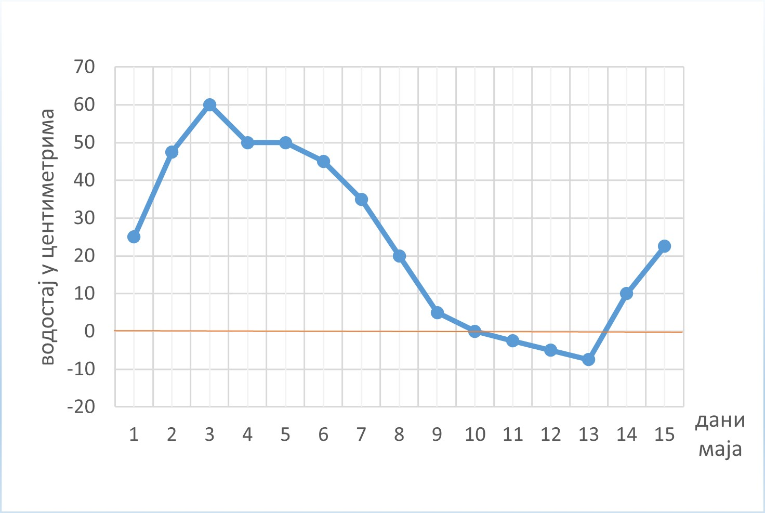

question410

Ког датума је био највиши водостај:

question411

Ког дана је река стагнирала (није мењала водостај):

question412

Колики је био водостај 14. маја: